Projektovanje složenih digitalnih sistema
Hardverski akcelerator za prepoznavanje šahovskih figura zasnovan na normalizovanoj unakrsnoj korelaciji
Od algoritma do implementiranog sistema:
RT model, ASMD dijagram, pakovanje u IP jezgro i analiza integrisanog sistema
Grupa: y25-g10

Sadržaj
1. Uvod
1.1. Predmet i obim dokumenta
1.2. Polazna tačka: ESL model sistema
1.3. Ciljna platforma i korišćeni alati
2. Opis algoritma
2.1. Matematička definicija
2.2. Optimizacija 1: kvadrirana korelacija (eliminacija korena)
2.3. Optimizacija 2: integralna slika (SAT)
2.4. Optimizacija 3: egzaktna celobrojna Q1.31 podela
2.5. Bitska analiza širina signala
2.6. Promenljiva veličina šablona
3. Uklanjanje petlji
3.1. Izgradnja integralne slike
3.2. Srednja vrednost šablona
3.3. Glavna petlja
4. Interfejs i okruženje
4.1. Četiri RT interfejsa
4.2. Registarska mapa
4.3. Portovi RTL jezgra
4.4. Memorijsko okruženje
5. ASMD dijagram
5.1. Pregled stanja
5.2. Faza A: učitavanje slike i izgradnja SAT
5.3. Faza B: šablon i njegova srednja vrednost
5.4. Faza C: priprema prozora
5.5. Faza D: pipeline-ovana MAC petlja
5.6. Faza E: normalizacija i upis rezultata
6. Datapath i controlpath
6.1. Registri
6.2. Funkcionalne jedinice
6.3. Sekvencijalni delilac
6.4. Memorije
6.5. Blok dijagram
7. Analiza posle sinteze i implementacije
7.1. Metod
7.2. Utrošeni resursi
7.3. Kritična putanja i maksimalna frekvencija
7.4. Latencija i propusnost
7.5. Funkcionalna verifikacija
8. Pakovanje u IP jezgro
8.1. Izbor obrasca: slave sa internim memorijama
8.2. Dva AXI interfejsa
8.3. Regioni unutar memorijskog interfejsa
8.4. Kontrolni i statusni registri
9. Integracija u sistem
9.1. Topologija
9.2. Adresna mapa
9.3. Tok podataka po jednom polju table
9.4. Dva pravila koja softver mora poštovati
9.5. Zašto DMA, iako nije performansni dobitak
10. Analiza integrisanog sistema
10.1. Metod
10.2. Utrošeni resursi
10.3. Vremenska analiza i radni takt
10.4. Propusnost sistema
10.5. Put do zatvaranja vremenskih ograničenja
10.6. Poređenje sa referentnim rešenjem
11. Zaključak

1. Uvod

1.1. Predmet i obim dokumenta
Projekat realizuje hardverski akcelerator za prepoznavanje šahovskih figura sa fotografije table. Slika table dimenzija 720×720 piksela deli se na 64 polja dimenzija 90×90 piksela; za svako neprazno polje računa se normalizovana unakrsna korelacija (engl. Normalized Cross-Correlation, NCC) sa šablonima figura, a iz mape skorova se rekonstruiše pozicija u standardnoj Forsyth-Edwards (FEN) notaciji. Korelacija je, prema profilisanju izvršne specifikacije, uzročnik preko 70 % procesorskog vremena i time prirodan kandidat za akceleraciju u programabilnoj logici.
Obim dokumenta. Dokument prati put od algoritma do implementiranog sistema, u tri celine. Prva (poglavlja 2–6) opisuje algoritam i RT model: matematičku osnovu i tri optimizacije, uklanjanje petlji, interfejs, dijagram algoritamske mašine stanja i podelu na datapath i controlpath. Druga (poglavlje 7) daje analizu samostalnog jezgra posle sinteze i implementacije. Treća (poglavlja 8–10) opisuje put do sistema na ploči: pakovanje jezgra u IP blok sa AXI interfejsom, integraciju sa procesorskim sistemom i DMA kontrolerom, i analizu celog integrisanog dizajna.
Sve navedene brojke su izmerene, a ne procenjene, i mogu se reprodukovati skriptama iz repozitorijuma. Gde se merenje razlikuje od ranije objavljene vrednosti ili od referentnog rešenja, razlika je izričito navedena i obrazložena.

1.2. Polazna tačka: ESL model sistema
Sistem je prethodno modelovan na sistemskom nivou (ESL) u okruženju SystemC/TLM-2.0 i dokumentovan u okviru predmeta Projektovanje elektronskih uređaja na sistemskom nivou. Taj model definiše particionisanje hardvera i softvera, adresnu mapu, registarski interfejs akceleratora i vremenski budžet, i u ovom projektu se koristi kao izvršna specifikacija: RTL model mora dati bit-identičan rezultat.
Iz ESL modela se preuzimaju:
- bitske širine svih signala u datapath-u (ESL dokumentacija, Tabela 2), realizovane u odeljku 2.5;
- registarska mapa i adresni prostor programabilne logike (odeljak 4.2).

1.3. Ciljna platforma i korišćeni alati
Ciljna platforma je razvojna ploča Digilent Zybo sa uređajem xc7z010clg400-1 (Zynq-7000). Uređaj raspolaže sa 17.600 LUT, 35.200 flip-flopova, 80 DSP48E1 blokova i 60 blokova RAMB36. Ploča nosi 512 MB DDR3 memorije (MT41K128M16 JT-125) i kristal procesorskog sistema od 50 MHz; u alatu joj odgovara oznaka digilentinc.com:zybo:part0:2.0.
Napomena o varijanti ploče: postoji i novija Zybo Z7-10 sa istim uređajem, ali drugačijim procesorskim sistemom (kristal 33,333 MHz, 1 GB DDR3). Razlikuju se na oko — originalni Zybo ima VGA i jedan HDMI, dok Z7-10 ima dva HDMI izlaza i nijedan VGA. Sve brojke u ovom dokumentu merene su sa presetom originalnog Zybo.
Napomena o oznaci uređaja: dokumentacija prethodne faze projekta navodi xc7z010-clg225-2, ali to je bio podrazumevani uređaj alata Vitis HLS, a ne stvarna ploča — nijedna Digilent ploča sa Zynq-7010 ne koristi kućište clg225. Isti je čip i isti kapacitet, ali je brzinska klasa -1 umesto -2, dakle sporija. Sve brojke u ovom dokumentu su merene na clg400-1.
Nominalni takt programabilne logike je 100 MHz (period 10 ns) i samostalno jezgro ga ispunjava (odeljak 7.3). U integrisanom sistemu takt je 90,909 MHz, jer PLL procesorskog sistema za traženih 95 MHz daje 1000/11 — odstupanje od nominalnih 100 MHz je 9,1 % (odeljak 10.3).
RT model je opisan u jeziku VHDL-2008 i razvijen ručno iz ASMD dijagrama, bez visokonivoske sinteze. Simulacija je izvršena alatom XSim, a sinteza i vremenska analiza alatom Vivado 2025.2.

2. Opis algoritma
Akcelerator prima segment slike dimenzija do 90×90 piksela i šablon figure dimenzija do 30×30 piksela, i za svaku poziciju prozora (u, v) računa kvadrat normalizovane unakrsne korelacije. Rezultat je mapa skorova dimenzija (img_w − tmp_w + 1) × (img_h − tmp_h + 1), koju softver zatim pretražuje tražeći maksimum.

2.1. Matematička definicija
Koeficijent korelacije γ u tački (u, v), za segment slike f i šablon t, definisan je izrazom:
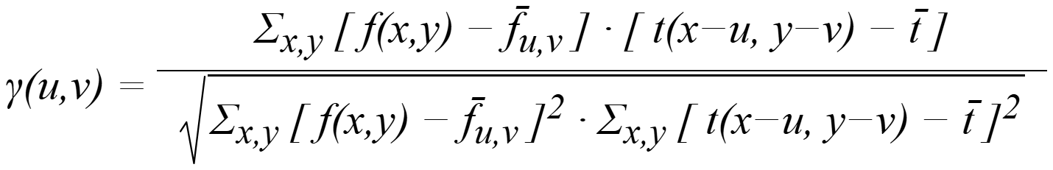
gde je f(x,y) intenzitet piksela segmenta, f̄_{u,v} srednja vrednost piksela onog dela slike koji se trenutno preklapa sa šablonom, t piksel šablona, a t̄ srednja vrednost celog šablona. Normalizacija oduzimanjem srednjih vrednosti čini meru neosetljivom na promenu osvetljenja, što je i razlog za izbor NCC-a umesto obične korelacije.
Direktna implementacija ovog izraza je za hardver neprihvatljivo skupa: sadrži kvadratni koren, deljenje po svakoj poziciji prozora i ponovno sumiranje prozora u svakoj tački. Sledeća tri odeljka opisuju tri transformacije kojima se izraz svodi na oblik pogodan za realizaciju u programabilnoj logici, bez gubitka tačnosti.

2.2. Optimizacija 1: kvadrirana korelacija (eliminacija korena)
Rezultat korelacije se ne koristi kao brojna vrednost, već isključivo za poređenje sa pragom detekcije: figura je prepoznata ako je γ > 0,75. Pošto je γ ∈ [−1, 1] i pošto se traži maksimum po apsolutnoj vrednosti, poređenje se ekvivalentno može izvesti nad kvadratom korelacije:
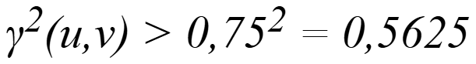
Time kvadratni koren potpuno nestaje iz datapath-a, a izraz koji hardver računa postaje:
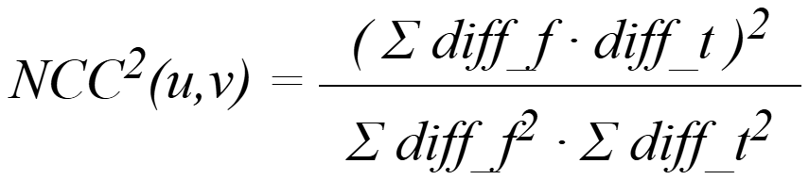
gde su diff_f = f(x,y) − f̄ i diff_t = t(x,y) − t̄. Umesto korena i jednog deljenja po tački, ostaju tri akumulacije i jedno deljenje.

2.3. Optimizacija 2: integralna slika (SAT)
Srednja vrednost prozora f̄_{u,v} zavisi od pozicije prozora, pa bi je naivna implementacija računala iznova za svaku poziciju — to je tmp_w × tmp_h sabiranja po svakoj od nekoliko hiljada pozicija. Umesto toga, jednom po segmentu se gradi integralna slika (engl. summed-area table, SAT), u kojoj svaki element sadrži sumu svih piksela iznad i levo od sebe:
SAT[y+1][x+1] = SAT[y][x+1] + row_sum(y, 0..x)
Suma proizvoljnog pravougaonog prozora tada se dobija u konstantnom vremenu, sa četiri pristupa memoriji:
Složenost pripreme je O(img_w × img_h) i plaća se jednom po segmentu, dok se trošak po prozoru svodi sa O(tmp_w × tmp_h) na O(1). Za realan slučaj (segment 90×90, šablon 30×30) to je razlika između 900 i 4 sabiranja po svakoj od 3.721 pozicija.

2.4. Optimizacija 3: egzaktna celobrojna Q1.31 podela
Rezultat po poziciji prozora je razlomak iz opsega [0, 1], koji se prenosi kao 32-bitna neoznačena vrednost u formatu Q1.31 (vrednost 1,0 odgovara heksadecimalnom 0x80000000). ESL model je ovo računao u pokretnom zarezu, uz zaštitnu granicu if (ncc2 > 1.0) ncc2 = 1.0 koja je bila potrebna zbog grešaka zaokruživanja tipa double.
RT model umesto toga izvodi tačnu celobrojnu podelu u proširenom registru:
gde su num_sq i den_prod 52-bitne veličine, pa se deljenik računa u 83 bita. Pošto se ne koristi aritmetika u pokretnom zarezu, greška zaokruživanja ne postoji, a Cauchy-Schwarz-ova nejednakost garantuje num_sq ≤ den_prod egzaktno — zaštitna granica iz ESL modela matematički otpada i nije implementirana. Degenerisani slučaj konstantnog prozora ili konstantnog šablona (nulta varijansa, deljenje nulom) obrađuje se eksplicitno: rezultat je tada 0.

2.5. Bitska analiza širina signala
Širine svih signala u datapath-u realizovane su u paketu ncc_pkg.vhd. Tabela 1 daje njihov pregled.
Veličina | Bita | Tip u ncc_pkg.vhd
piksel slike / šablona | 8 | pixel_t — unsigned(7 downto 0)
dimenzije img_w/h, tmp_w/h | 8 | dim_t — unsigned(7 downto 0)
f̄, template_mean | 8 | mean_t — unsigned(7 downto 0)
diff_f, diff_t | 9 | diff_t — signed(8 downto 0)
sum_num | 27 | numacc_t — signed(26 downto 0)
sum_den_f, sum_den_t | 26 | denacc_t — unsigned(25 downto 0)
num_sq, den_prod | 52 | sq52_t — unsigned(51 downto 0)
rezultat (Q1.31) | 32 | result_t — unsigned(31 downto 0)
akumulator integralne slike | 32 | sat_t — unsigned(31 downto 0)
Tabela 1. Bitske širine signala datapath-a i njihova realizacija u VHDL-u

Označenost razlika. Veličine diff_f, diff_t i sum_num su označene: razlika piksela i srednje vrednosti je negativna kad god je piksel tamniji od proseka, a suma proizvoda tih razlika menja znak. Broj bita (9 i 27) određen je opsegom vrednosti, a označenost predznakom.
Zašto je datapath bit-egzaktan. Srednje vrednosti f̄ i t̄ se zaokružuju na ceo broj pre oduzimanja (deljenje sa zaokruživanjem: (suma + count/2) / count). Time su diff_f i diff_t egzaktni celi brojevi, pa se kroz desetine hiljada sabiranja u akumulatorima ne akumulira nikakva greška zaokruživanja. Ovo je ključna projektna odluka: ceo datapath je celobrojan, a jedina veličina u formatu sa fiksnim zarezom je konačni rezultat.

2.6. Promenljiva veličina šablona
Dimenzije tmp_w i tmp_h su parametri koji se zadaju u vreme izvršavanja, preko komandnih registara, a ne konstante u vreme prevođenja. To je neophodno jer se šabloni figura razlikuju: top je 25×15, dok su kraljica i kralj do 30×30. Konstante MAX_IMG_W = MAX_IMG_H = 90 i MAX_TMP_W = MAX_TMP_H = 30 predstavljaju samo gornju granicu za dimenzionisanje memorija, a ne pretpostavku o fiksnoj veličini.
Ista fleksibilnost omogućava i grubi prolaz coarse-to-fine algoritma na sistemskom nivou (segment 45×45, šablon 15×15), pri čemu samo jezgro ne mora ništa da zna o toj strategiji — ono obrađuje dimenzije koje mu se zadaju.

3. Uklanjanje petlji
ASMD dijagram ne poznaje konstrukte for i while: svaka petlja mora biti prevedena u oblik if–goto, u kome brojači petlji postaju registri, a telo petlje jedno ili više stanja. U algoritmu postoje tri mesta sa petljama i ukupno četiri brojača.

3.1. Izgradnja integralne slike
Dva brojača, y i x:
y = 0
L1: if (y >= img_h) goto L1_END
row_sum = 0
x = 0
L2: if (x >= img_w) goto L2_END
row_sum = row_sum + image[y*img_w + x]
SAT[(y+1)*(img_w+1) + (x+1)] = SAT[y*(img_w+1) + (x+1)] + row_sum
x = x + 1
goto L2
L2_END:
y = y + 1
goto L1
L1_END:

3.2. Srednja vrednost šablona
Jedan brojač, p, kao linearni indeks kroz šablon:
p = 0; sum_t = 0
L3: if (p >= tmp_w*tmp_h) goto L3_END
sum_t = sum_t + templ[p]
p = p + 1
goto L3
L3_END:
template_mean = (sum_t + count/2) / count

3.3. Glavna petlja
Četiri ugnježdena nivoa: spoljni par (v, u) prolazi kroz pozicije prozora, unutrašnji par (y, x) kroz piksele šablona. Brojači y i x su isti registri kao u odeljku 3.1 — dve faze nisu istovremeno aktivne, pa se resurs deli.
v = 0
L4: if (v >= res_h) goto L4_END
u = 0
L5: if (u >= res_w) goto L5_END
sum_f = SAT[(v+th)*(iw+1)+(u+tw)] - SAT[v*(iw+1)+(u+tw)]
- SAT[(v+th)*(iw+1)+u] + SAT[v*(iw+1)+u]
f_bar = (sum_f + count/2) / count
sum_num = 0; sum_den_f = 0; sum_den_t = 0
y = 0
L6: if (y >= tmp_h) goto L6_END
x = 0
L7: if (x >= tmp_w) goto L7_END
diff_f = image[(v+y)*img_w + (u+x)] - f_bar
diff_t = templ[y*tmp_w + x] - template_mean
sum_num = sum_num + diff_f*diff_t
sum_den_f = sum_den_f + diff_f*diff_f
sum_den_t = sum_den_t + diff_t*diff_t
x = x + 1
goto L7
L7_END:
y = y + 1
goto L6
L6_END:
if (sum_den_f == 0 or sum_den_t == 0)
result = 0
else
result = (sum_num*sum_num << 31) / (sum_den_f*sum_den_t)
result_map[v*res_w + u] = result
u = u + 1
goto L5
L5_END:
v = v + 1
goto L4
L4_END:

4. Interfejs i okruženje

4.1. Četiri RT interfejsa
RT metodologija zahteva da se za svaki modul definišu četiri grupe signala: komandni, statusni, ulazni podaci i izlazni podaci. Tabela 2 daje njihovo konkretno značenje kod NCC jezgra.
Interfejs | Realizacija
Komandni | Konfiguracioni registri REG_IMG_W/H, REG_TMP_W/H, REG_IMG_ADDR, REG_TMP_ADDR (upisuju se pre pokretanja) i REG_CTRL (upis jedinice pokreće obradu). Na nivou RTL jezgra to su ulazi img_w/h, tmp_w/h i signal start.
Statusni | Registar REG_STATUS (0 = zauzet, 1 = završeno); na nivou jezgra izlazi busy i done.
Ulazni podaci | Ne prenose se preko porta kao vrednosti, već se čitaju iz memorije preko adresno-podatkovnog para: img_addr_o / img_data_i i templ_addr_o / templ_data_i.
Izlazni podaci | Mapa rezultata se upisuje u memoriju preko result_addr_o, result_data_o i result_wr_o; procesor je čita sa offseta ADDR_RESULTS.
Tabela 2. Realizacija četiri RT interfejsa

Širina izlaznog porta izvedena je funkcionalno iz širina ulaza: pošto su num_sq i den_prod 52-bitni, a količnik posle skaliranja sa 2³¹ po Cauchy-Schwarz-u nikad ne prelazi 2³¹, rezultat staje u 32 bita bez zasićenja.

4.2. Registarska mapa
Offset | Registar | Opis | Pristup
0x00 | REG_IMG_W | širina segmenta slike | U
0x04 | REG_IMG_H | visina segmenta slike | U
0x08 | REG_TMP_W | širina šablona | U
0x0C | REG_TMP_H | visina šablona | U
0x10 | REG_IMG_ADDR | adresa segmenta u deljenoj memoriji | U
0x14 | REG_TMP_ADDR | adresa šablona u deljenoj memoriji | U
0x30 | REG_CTRL | upis vrednosti 1 pokreće obradu | U
0x34 | REG_STATUS | 0 = zauzet, 1 = završeno | Č
0x40 | ADDR_RESULTS | početak mape rezultata (32 bita po poziciji) | Č
Tabela 3. Registarska mapa NCC jezgra (preuzeta iz ESL modela)

Adresni prostor programabilne logike, definisan još u ESL modelu, je: deljena memorija na 0x4000_0000, prvo NCC jezgro na 0x5000_0000, drugo na 0x5100_0000 i DMA kontroler na 0x6000_0000. Mapa je od početka projektovana tako da odgovara rasporedu adresa opšte namene na Zynq platformi, pa se može preuzeti neizmenjena pri integraciji u blok dizajn.
⚠️ Tabela iznad opisuje izvršnu specifikaciju, ne konačnu realizaciju. Tri bazne adrese jezgara i DMA kontrolera prenesene su neizmenjene (odeljak 9.2), ali dve stvari se razlikuju, jer je jezgro spakovano kao slave sa internim memorijama a ne kao master:
- deljene memorije na 0x4000_0000 u realizaciji nema, pa registri REG_IMG_ADDR i REG_TMP_ADDR ostaju rezervisani — nema adrese koju bi procesor javljao;
- REG_STATUS u realizaciji ima dva odvojena bita (završeno, zauzeto) umesto jedne vrednosti, jer se stanja još nije počelo i u toku inače ne mogu razlikovati.
Stvarni registarski interfejs, sa obrazloženjem oba odstupanja, dat je u odeljku 8.4; puna adresna mapa sistema u odeljku 9.2.

4.3. Portovi RTL jezgra
Entitet ncc_core ima interfejs prikazan u Tabeli 4. Adresno-podatkovni parovi ponašaju se kao sinhroni memorijski port: adresa se postavlja u jednom taktu, a podatak je validan u narednom.
Port | Smer | Tip | Značenje
clk, rst | in | std_logic | takt i asinhroni reset
start | in | std_logic | pokretanje obrade (jedan takt)
busy, done | out | std_logic | status obrade
img_w, img_h | in | dim_t | dimenzije segmenta
tmp_w, tmp_h | in | dim_t | dimenzije šablona
img_addr_o / img_data_i | out / in | integer / pixel_t | čitanje segmenta
templ_addr_o / templ_data_i | out / in | integer / pixel_t | čitanje šablona
result_addr_o, result_data_o, result_wr_o | out | integer / result_t / std_logic | upis mape rezultata
Tabela 4. Portovi entiteta ncc_core

4.4. Memorijsko okruženje
Jezgro ne poseduje memorije iz kojih čita: adresu izdaje, a podatak dobija u narednom taktu, kao kod svakog sinhronog memorijskog porta. Ono što se nalazi sa druge strane tog porta je pitanje okruženja, a ne jezgra — i upravo se to okruženje razlikuje između izvršne specifikacije i realizacije:
- izvršna specifikacija pretpostavlja deljenu memoriju programabilne logike, kojoj pristupa više mastera: procesor, DMA kontroler i oba jezgra;
- realizacija koristi obrazac slave sa internim memorijama: memorije su privatne za blok, dvoportne, i procesor ili DMA ih pune preko AXI interfejsa dok jezgro stoji. Deljene memorije u sistemu nema.
Za sam RT model to ne menja ništa — portovi jezgra su u oba slučaja identični, i zato je jezgro ušlo u IP blok nepromenjeno. Obrazloženje odluke i njene posledice na registarsku mapu su u odeljku 8.1.
Integralna slika je u oba slučaja izuzetak: ona je interna i privatna za jezgro, jer se u fazi izgradnje čita i piše u svakom taktu i ne bi tolerisala deljeni pristup.

5. ASMD dijagram

5.1. Pregled stanja
Kontrolna jedinica je Murova mašina stanja sa 23 stanja, opisana u dvoprocesnom stilu: jedan proces sadrži isključivo registre (signal_reg <= signal_next), drugi svu kombinacionu logiku, sa podrazumevanim dodelama na početku i grananjem po case state_reg. Memorija integralne slike izdvojena je u treći, poseban proces. Stanja se prirodno grupišu u pet faza, a sva su — svih 23 — nabrojana u Tabeli 5 i prikazana na ASMD dijagramu (Slika 1).
Faza | Stanja | Broj taktova | Namena
— | S_IDLE | 1 | čekanje na start, preuzimanje dimenzija, računanje res_w/res_h
A | S_LOAD_IMG_ADDR,  S_LOAD_IMG_DATA | 2 · img_w · img_h | čitanje segmenta piksel po piksel i istovremena izgradnja integralne slike
B | S_LOAD_TMPL_ADDR,  S_LOAD_TMPL_DATA,  S_CALC_MEAN, S_CALC_MEAN_WAIT | 2 · tmp_w · tmp_h  + ~20 | čitanje šablona, sumiranje i deljenje radi dobijanja template_mean
C | S_L_V,  S_L_U_A, S_L_U_B, S_L_U_C,  S_L_U_D, S_L_U_E,  S_L_U_WAIT | 6 + ~19  po prozoru | četiri sekvencijalna čitanja SAT, računanje sum_f i deljenje radi f_bar; nuliranje akumulatora
D | S_L_YX_FILL,  S_L_YX_RUN,  S_L_YX_DRAIN | tmp_w · tmp_h + 1  po prozoru | pipeline-ovana akumulacija tri sume nad pikselima šablona
D | S_L_YX_DRAIN2 | 1 | Akumulira poslednji registrovani par u sve tri sume (sum_num, sum_den_f, sum_den_t); poništava mac_v. Dodato u Koraku 8b uz MAC protočnost.
E | S_NCC_SQ | 1 | Provera den = 0; ako nije, registruje num_sq <= sum_num² i den_prod <= sum_den_f · sum_den_t. Dodato u Koraku 8b da kvadriranje ne ulazi kombinaciono u 83-bitni delilac.
E | S_NCC_DIV, S_NCC_WAIT,  S_WRITE_RESULT | ~84 po prozoru | Startuje div_ncc nad registrovanim vrednostima: (num_sq << 31) / den_prod; upis rezultata.
— | S_DONE | 1 | spuštanje busy, postavljanje done
Tabela 5. Svih 23 stanja kontrolne jedinice, grupisano po fazama

Slika 1 prikazuje ASMD dijagram. Pravougaonici su stanja sa pripadajućim RT operacijama, rombovi su uslovni blokovi (grananja), a isprekidane linije povratne grane petlji.
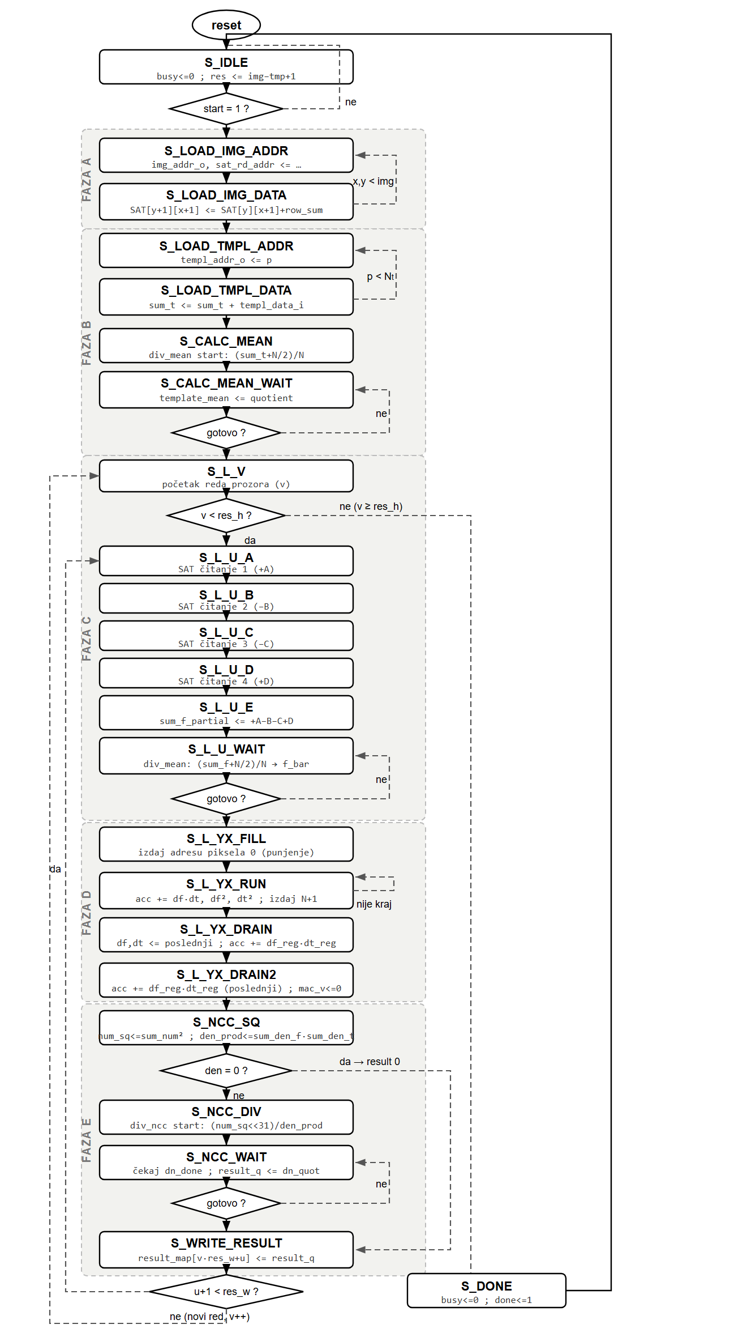
Slika 1. ASMD dijagram kontrolne jedinice NCC jezgra (svih 23 stanja, pet faza)

5.2. Faza A: učitavanje slike i izgradnja SAT
Segment se čita piksel po piksel, a integralna slika se gradi u istom prolazu — nije potrebna zasebna faza. Par stanja postoji zbog kašnjenja sinhrone memorije: u stanju S_LOAD_IMG_ADDR izdaju se adresa piksela i adresa elementa integralne slike iznad tekućeg, a u stanju S_LOAD_IMG_DATA oba podatka su validna, pa se računa nova vrednost row_sum i upisuje novi element integralne slike. Cena faze je dva takta po pikselu, odnosno 16.200 taktova za segment 90×90.

5.3. Faza B: šablon i njegova srednja vrednost
Šablon se čita linearno, po istom obrascu adresa/podatak, uz akumulaciju sume. Po završetku se pokreće sekvencijalni delilac koji računa template_mean = (sum_t + N/2) / N, gde je N = tmp_w · tmp_h. Deljenje sa zaokruživanjem je namerno: zaokružena celobrojna srednja vrednost je preduslov za bit-egzaktan datapath (odeljak 2.5). Ova faza se izvršava jednom po pozivu.

5.4. Faza C: priprema prozora
Za svaku poziciju prozora treba pročitati četiri elementa integralne slike. Pošto je integralna slika realizovana kao blok-memorija sa jednim portom, četiri čitanja ne mogu biti istovremena — razložena su u pet stanja (S_L_U_A do S_L_U_E), pri čemu svako stanje izdaje sledeću adresu i istovremeno akumulira podatak koji je stigao po prethodnoj. U petom stanju se, uz poslednji sabirak, pokreće delilac za f_bar i nuliraju sva tri akumulatora, a S_L_U_WAIT čeka rezultat deljenja.

5.5. Faza D: pipeline-ovana MAC petlja
Ovo je unutrašnja petlja i ubedljivo najskuplji deo obrade: izvršava se tmp_w · tmp_h puta po svakoj poziciji prozora, dakle preko 3,3 miliona puta po pozivu za pun segment. Naivna realizacija bi po pikselu trošila dva takta (jedan za adresu, jedan za podatak). Umesto toga, faza je organizovana protočno, u tri stepena: u stanju S_L_YX_RUN se istovremeno izdaje adresa piksela k + 2, registruju razlike df/dt piksela k + 1, i akumulira već registrovani par piksela k (u sum_num, sum_den_f, sum_den_t). Stanje S_L_YX_FILL puni protočnu strukturu (izdaje samo prvu adresu, bez registrovanja i akumulacije), a S_L_YX_DRAIN i S_L_YX_DRAIN2 su prazna za izdavanje adrese — samo dovršavaju registrovanje i akumulaciju piksela koji su već učitani. Presek je uveden da bi se putanja BRAM → oduzimanje → množenje → akumulator razdvojila na dva takta; sam je doneo 2,43 ns vremenske rezerve (odeljak 10.5). Cena je i dalje jedan takt po pikselu, uz dva takta režije po prozoru umesto jednog. Slika 2 prikazuje preklapanje.
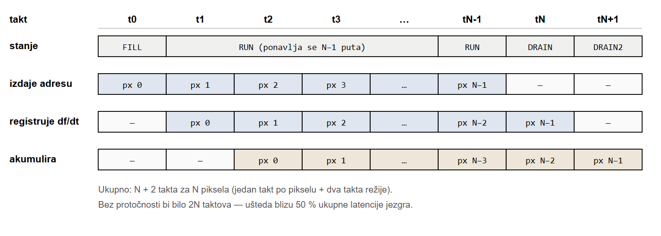
Slika 2. Trostepena protočnost unutrašnje petlje: preklapanje izdavanja adrese, registrovanja razlika df / dt i akumulacije

5.6. Faza E: normalizacija i upis rezultata
U stanju S_NCC_SQ se najpre proverava degenerisani slučaj: ako je bilo koja od suma kvadrata jednaka nuli, rezultat je 0 i deljenje se preskače. Inače se registruju num_sq <= sum_num² i den_prod <= sum_den_f · sum_den_t. Stanje S_NCC_DIV pomera tako registrovan deljenik za 31 mesto ulevo i pokreće 83-bitni delilac nad registrovanim vrednostima. Stanje S_NCC_WAIT čeka njegov signal završetka, a S_WRITE_RESULT upisuje rezultat u mapu i pomera brojače prozora. Kvadriranje je razdvojeno od pokretanja delioca u dva takta u Koraku 8b: putanja od kvadriranja sum_num do 83-bitnog delioca bila je najgora posle rutiranja, pa je presečena registrom.

6. Datapath i controlpath

6.1. Registri
Registri su identifikovani iz oblika if–goto (poglavlje 3), grupisanjem po odredišnoj promenljivoj. Tabela 6 daje pregled.
Registar | Širina | Upisuje se u fazi
img_w, img_h, tmp_w, tmp_h, res_w, res_h | 8 | S_IDLE (na start)
y, x — deljeni: izgradnja SAT i unutrašnja petlja | 7 | A i D
v, u — pozicija prozora | 7 | C i E
p — linearni indeks šablona | 10 | B
row_sum, sum_t, sum_f_partial | 32 | A, B, C
template_mean, f_bar | 8 | B, C
df_reg, dt_reg — registrovane razlike piksel–sredina (MAC stepen 1, Korak 8b) | 9 | D
mac_v_reg — validnost stepena 1 (gejtuje akumulaciju u taktu punjenja) | 1 | D
sum_num (označen) | 27 | D (akumulator)
sum_den_f, sum_den_t | 26 | D (akumulatori)
num_sq_reg, den_prod_reg — registrovani ulazi 83-bitnog delioca (Korak 8b) | 52 | E
result_q | 32 | E
busy, done | 1 | S_IDLE, S_DONE
Tabela 6. Registri datapath-a

6.2. Funkcionalne jedinice
Datapath sadrži tri paralelna množača u unutrašnjoj petlji (df_reg · dt_reg, df_reg², dt_reg²), koji se preslikavaju u DSP48E1 blokove, kao i dva množača van petlje (kvadriranje brojioca i proizvod imenilaca). Deljenje resursa nije primenjeno na tri množača unutrašnje petlje: pošto se ta petlja izvršava milionima puta, serijalizacija bi utrostručila najskuplji deo obrade radi uštede od svega nekoliko DSP blokova, kojih ionako ima dovoljno (odeljak 7.2).
Pet registara iz tabele iznad (df_reg, dt_reg, mac_v_reg, num_sq_reg, den_prod_reg) nisu deo prvobitnog dizajna — uvedeni su u Koraku 8b isključivo radi zatvaranja vremenskih uslova, bez ikakve promene izlaza. Njihova cena je +0,41 % latencije i +110 flip-flopova, a dobitak 2,59 ns vremenske rezerve (odeljak 10.5).

6.3. Sekvencijalni delilac
Deljenje promenljivim deliocem je najskuplja operacija u datapath-u. Realizovano je kao zaseban parametrizovan modul seq_divider, po klasičnom algoritmu sa vraćanjem (engl. restoring division): u svakom taktu se ostatak pomera za jedno mesto, poredi sa deliocem i po potrebi umanjuje, čime se dobija jedan bit količnika. Kritična putanja po taktu je time svedena na jedno oduzimanje i jedno poređenje.
Modul se instancira dva puta, sa različitim parametrom širine:
Instanca | Širina | Namena | Taktova po deljenju | Poziva po pozivu jezgra
div_mean | 18 | template_mean i f_bar | ~19 | 1 + res_w·res_h
div_ncc | 83 | NCC² = (num_sq << 31) / den_prod | ~83 | res_w·res_h
Tabela 7. Instance sekvencijalnog delioca

Instanca div_mean deljena je između dve namene (srednja vrednost šablona i srednja vrednost prozora) jer se te dve operacije nikada ne izvršavaju istovremeno — primer deljenja resursa koje ništa ne košta. Komunikacija sa deliocem je preko rukovanja: kontrolna jedinica postavlja operande i generiše impuls start, zatim čeka signal done u posebnom stanju čekanja.

6.4. Memorije
Memorija | Veličina | Pristup | Realizacija
segment slike | 90×90 × 8 b | čitanje | spoljna, deljena (procesor / DMA / oba jezgra)
šablon | 30×30 × 8 b | čitanje | ista spoljna memorija, druga adresna oblast
integralna slika (SAT) | 91×91 × 32 b | čitanje i upis | interna, privatna, blok-memorija
mapa rezultata | do 90×90 × 32 b | upis (jezgro), čitanje (procesor) | spoljna, offset ADDR_RESULTS
Tabela 8. Memorije u sistemu

6.5. Blok dijagram
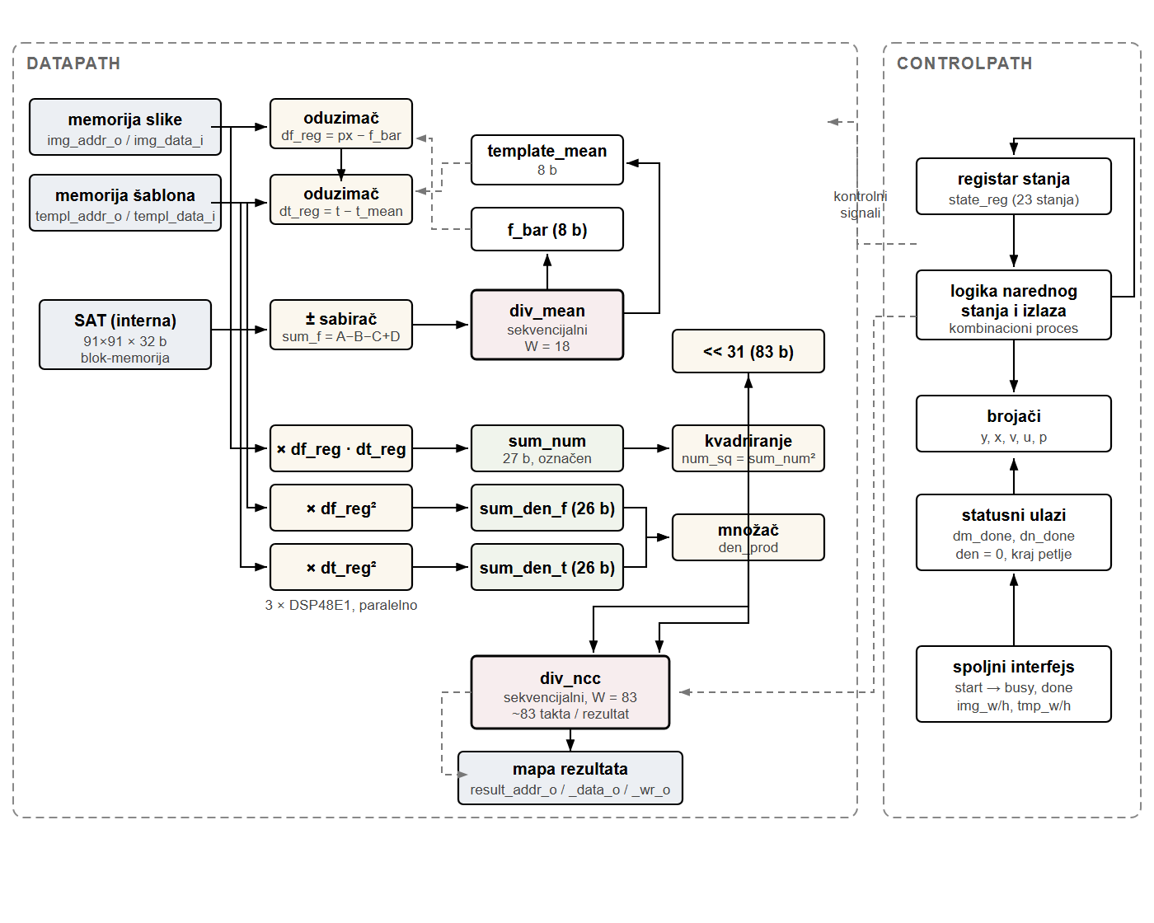
Slika 3. Blok dijagram datapath-a i controlpath-a NCC jezgra
Podela je klasična: controlpath je isključivo mašina stanja sa brojačima, koja prema datapath-u šalje upravljačke signale (izbor operanada, dozvole upisa, impulse za pokretanje delilaca), a od njega prima statusne signale (završetak deljenja, nulta varijansa, kraj petlji). Datapath ne sadrži nikakvu odluku o toku izvršavanja.
Radi preglednosti, slika ne iscrtava zasebne blokove za pet protočnih registara iz Koraka 8b (df_reg/dt_reg/mac_v_reg između oduzimača i množača, num_sq_reg/den_prod_reg između kvadriranja i delioca) — oni takt-granicu unose unutar prikazanih putanja, bez promene redosleda blokova ni toka podataka (Tabela 6, §6.2).

7. Analiza posle sinteze i implementacije

7.1. Metod
Analizirano je samostalno jezgro (fajlovi ncc_pkg.vhd i ncc_core.vhd); ceo integrisani sistem obrađen je u poglavlju 10. Sinteza i implementacija su izvedene u alatu Vivado 2025.2, u režimu out-of-context za uređaj xc7z010clg400-1, uz pun tok do fizičke optimizacije posle rutiranja. Sve brojke u ovom poglavlju su post-route. Latencija je izmerena simulacijom u alatu XSim, brojanjem taktova u kojima je signal busy aktivan.
Ograničenje takta se čita pre sinteze, jer bi se inače jezgro sintetisalo bez vremenskog cilja. Režim out-of-context je nužan zato što golo jezgro ima 118 portova, a paket clg400 nudi 100 korisničkih pinova.

7.2. Utrošeni resursi
Resurs | Utrošeno | Raspoloživo | Iskorišćenost
Slice LUT (sve kao logika) | 1.472 | 17.600 | 8,36 %
Slice registri (FF) | 664 | 35.200 | 1,89 %
DSP48E1 | 9 | 80 | 11,25 %
Block RAM (RAMB36E1) | 9 | 60 | 15,00 %
LUT kao memorija | 0 | 6.000 | 0,00 %
Tabela 9. Utrošeni resursi samostalnog jezgra posle implementacije (xc7z010clg400-1, post-route)

Jezgro zauzima manje od devetine logičkih resursa uređaja. Red LUT kao memorija jednak je nuli, čime je potvrđeno da je integralna slika smeštena u blok-memoriju, a ne raspodeljena po LUT-ovima.
U integrisanom sistemu jedna instanca nije golo jezgro nego ceo IP ncc_accel — jezgro sa dva AXI kontrolera i memorijskim podsistemom — što po instanci iznosi 1.887 LUT umesto 1.472. Zauzeće celog sistema je 35,4 % LUT-ova (odeljak 10.2).

7.3. Kritična putanja i maksimalna frekvencija
Veličina | pri 11,000 ns | pri 10,000 ns
Zadata frekvencija | 90,909 MHz | 100 MHz
Najgora vremenska rezerva (WNS) | +0,387 ns | +0,146 ns
Kašnjenje kritične putanje | 10,638 ns  (logika 5,719 · rutiranje 4,919) | 9,832 ns  (logika 7,901 · rutiranje 1,931)
Broj nivoa logike | 16 (9×CARRY4, LUT) | 12 (10×CARRY4, 2×DSP48E1)
Krajnjih tačaka koje krše ograničenje | 0 od 1.804 | 0
Maksimalna frekvencija | ~101,5 MHz
Tabela 10. Rezultati vremenske analize samostalnog jezgra (post-route, xc7z010clg400-1), pri dva zadata perioda takta

Samostalno jezgro zatvara i ograničenje od 100 MHz, sa rezervom od 0,146 ns i ostvarivom frekvencijom od približno 101,5 MHz. Nijedna krajnja tačka ne krši ograničenje ni pri jednom od dva perioda.
Navedena su dva merenja zato što alat optimizuje samo do zadatog ograničenja: na 11 ns kritična putanja iznosi 10,638 ns, a na 10 ns svega 9,832 ns, jer je pri strožem cilju kvadriranje mapirano u DSP48E1. Reč je o istom RTL-u u dve različite implementacije, pa se rezerva ne sme aritmetički prevoditi između ograničenja.
Kritična putanja vodi od akumulatora sum_num_reg do registra num_sq_reg, kroz kvadriranje brojioca. Ona se izvršava jednom po poziciji prozora, a ne u unutrašnjoj petlji, pa je presek registrom na tom mestu koštao svega jedan takt po prozoru.
Rezultat je posledica odluke da se sva tri deljenja izvode sekvencijalno, jedan bit količnika po taktu. Kombinaciono deljenje promenljivim deliocem davalo bi rezervu od približno −46 ns, dakle kolo ne bi radilo ni na 20 MHz.

7.4. Latencija i propusnost
Latencija je izmerena na stvarnim podacima: segment 90×90 (polje a8 šahovske table) i šablon crnog topa 25×15, što daje mapu rezultata 66×76, odnosno 5.016 pozicija prozora.
Veličina | Vrednost
Latencija po pozivu (izmereno) | 2.461.201 taktova
Broj obrađenih pozicija prozora | 5.016
Taktova po piksel-operaciji | 1,31
Vreme po pozivu pri 100 MHz | 24,61 ms
→ propusnost | ~203.800 pozicija/s (4,91 µs po poziciji)
Vreme po pozivu pri 90,909 MHz | 27,07 ms
→ propusnost | ~185.300 pozicija/s (5,40 µs po poziciji)
Tabela 11. Izmerena latencija i izvedena propusnost

Latencija u taktovima je svojstvo dizajna i ne zavisi od takta, pa su navedene obe frekvencije: 24,61 ms je ono što jezgro može samo, a 27,07 ms ono što integrisani sistem stvarno radi na 90,909 MHz (odeljak 10.3).
Izmerena latencija se poklapa sa analitičkim modelom. Trošak po poziciji prozora iznosi:
Sabirak 112 čine čitanje integralne slike, deljenje pri računanju f_bar, punjenje i pražnjenje protočne strukture, registrovanje međurezultata, 83-bitno deljenje i upis rezultata. Za šablon 25×15 model predviđa 2.459.761 takt, a izmereno je 2.461.201 — odstupanje od 0,06 %. Model se zato može koristiti za predviđanje latencije pri drugim veličinama zadatka.
Faza | Model | Taktova | Udeo
A — učitavanje slike i izgradnja SAT | 2·img_w·img_h = 2·90·90 | 16.200 | 0,7 %
B — učitavanje šablona i njegova srednja vrednost | 2·N + 19 (N = 375) | 769 | < 0,1 %
C, D, E — glavna petlja | res_w·res_h·(N+112) = 66·76·487 | 2.442.792 | 99,3 %
ostatak (prelazi S_L_V, zaokruženja modela) | — | 1.440 | 0,1 %
Ukupno (izmereno) | — | 2.461.201 | 100 %
Tabela 12. Raščlanjenje latencije po fazama (šablon 25×15)

Dominacija glavne petlje sa 99,3 % potvrđuje da je protočnost unutrašnje petlje bila prava meta optimizacije.

7.5. Funkcionalna verifikacija
Ispravnost je proverena na dva nivoa — nad golim jezgrom i nad spakovanim IP-om kroz AXI. Svi testovi porede rezultat sa referentnim modelom u jeziku C, koji je nezavisno proveren nad celom tablom: 32 od 32 figure ispravno prepoznate.
Poređenje između dva nivoa je samo po sebi rezultat: IP daje bit-identičan izlaz kao golo jezgro, čime je pokazano da AXI omotač ne unosi izmenu u obradu.
Test | Podaci | Očekivano | Ishod
ncc_core_tb | sintetički segment 4×4, šablon 2×2 | svih 9 pozicija prozora bit-identično referentnom modelu, uključujući oba ekstrema (0x00000000 i 0x80000000) | prolazi  (9 / 9)
ncc_core_real_tb | stvarni segment 90×90 (polje a8) i šablon crnog topa 25×15 | maksimum 0x80000000 na poziciji (u = 32, v = 14) | prolazi  (0x80000000 @ 32,14)
ncc_accel_tb | isti stvarni podaci, ali upisani i pročitani kroz AXI (Lite za registre, Full za memorije) | isti maksimum, na linearnom indeksu 956 — dokaz da je omotač transparentan | prolazi  (0x80000000 @ idx 956)
ncc_accel_burst_tb | AXI burst dužine 8 (awlen/arlen = 7), provera WSTRB i ranog AW | svih 8 beat-ova ispravno u oba smera; upis sa isključenim bajt-lane-om ne menja piksel | prolazi  (8 / 8 čitanje i upis)
Tabela 13. Rezultati funkcionalne verifikacije

Poseban test za burst prenose postoji zato što je prvi integracioni testbench koristio isključivo pojedinačne transfere, pa je jedan defekt u generisanom AXI kontroleru ostao neotkriven: pri čitanju burst-om vraćala se prethodna reč na svakom beat-u posle prvog. Procesor taj put nikad ne pogodi, ali svaki DMA prenos ga pogodi.

8. Pakovanje u IP jezgro

8.1. Izbor obrasca: slave sa internim memorijama
Da bi jezgro postalo upotrebljivo u alatu za integraciju blokova, mora dobiti standardni interfejs. Od dva uobičajena obrasca — akcelerator kao master koji sam čita deljenu memoriju, ili kao slave sa sopstvenim internim memorijama — izabran je drugi.
Master interfejs bi zahtevao novu mašinu stanja za adresiranje i rukovanje odgovorima, dakle neverifikovanu logiku u bloku koji je do tada bio bit-tačan. Slave obrazac ne dira jezgro: ncc_core ulazi u omotač nepromenjen, pa verifikacija iz odeljka 7.5 ostaje na snazi. Cena je što se segment slike i šablon moraju preneti u interne memorije pre svakog poziva, što košta oko 7 % ukupnog vremena ako prenos radi procesor, odnosno oko 1 % ako ga radi DMA (odeljak 9.5).
Time se odstupa od sistemskog modela, koji pretpostavlja deljenu blok-memoriju na adresi 0x4000_0000. U slave obrascu te memorije nema, pa registri REG_IMG_ADDR i REG_TMP_ADDR postaju rezervisani — zadržani su u mapi da adrese ostalih registara ostanu nepromenjene.

8.2. Dva AXI interfejsa
Blok izlaže dva odvojena slave interfejsa, jer se saobraćaj deli na nekoliko kratkih pristupa registrima i na masovni prenos piksela.
Interfejs | Tip | Širina adrese | Opseg | Uloga
S00_AXI | AXI4-Lite | 6 bita | 4 KB | kontrolni i statusni registri
S01_AXI | AXI4-Full | 17 bita | 128 KB | interne memorije: slika, šablon, rezultat
Tabela 14. AXI interfejsi IP bloka ncc_accel

Za registre je AXI4-Lite dovoljan. Za memorije je uzet pun AXI4 zbog burst prenosa — bez njih bi DMA izdavao po jednu transakciju na svaku reč, što bi prenos od 8.100 reči učinilo besmisleno skupim.
Širina adrese interfejsa S01 nije slobodan parametar: port ka memorijskom podsistemu je fiksno 17-bitni. Pošto čarobnjak za pakovanje ume da tu vrednost vrati na podrazumevanu, u kodu stoji statička tvrdnja koja sintezu zaustavlja ako vrednost nije 17 — umesto da blok tiho preklopi sva tri regiona.

8.3. Regioni unutar memorijskog interfejsa
Sve tri memorije dele isti AXI interfejs i razlikuju se po gornja dva bita adrese. Dekodovanje je čisto kombinaciono: region = addr(16:15), indeks reči = addr(14:2).
Region | addr(16:15) | offset | Sadržaj | Organizacija
Slika | 00 | +0x00000 | pikseli segmenta | 8 bita × 8.192
Šablon | 01 | +0x08000 | pikseli šablona | 8 bita × 1.024
Rezultat | 10 | +0x10000 | NCC² u formatu Q1.31 | 32 bita × 8.192
Tabela 15. Regioni unutar S01_AXI (offset od bazne adrese bloka)

Jedan piksel zauzima celu 32-bitnu reč, iako mu je dovoljan bajt. Time procesor i DMA pristupaju svim regionima na isti način, bez pakovanja bajtova. Cena je četiri puta veći prenos kroz magistralu, ali prenos nije usko grlo (odeljak 9.5). Regioni su poravnati na 32 KB, a najduži burst je 1 KB, pa nijedan burst ne može preći granicu regiona.

8.4. Kontrolni i statusni registri
Bazne adrese registara zadržane su identične konstantama sistemskog modela, tako da softver iz prethodne faze projekta radi bez menjanja adresa.
offset | Registar | Pristup | Značenje
0x00 | IMG_W | upis/čitanje | širina segmenta slike
0x04 | IMG_H | upis/čitanje | visina segmenta slike
0x08 | TMP_W | upis/čitanje | širina šablona
0x0C | TMP_H | upis/čitanje | visina šablona
0x10 | IMG_ADDR | — | rezervisan (videti 8.1)
0x14 | TMP_ADDR | — | rezervisan (videti 8.1)
0x30 | CTRL | upis | upis vrednosti sa bitom 0 = 1 pokreće obradu
0x34 | STATUS | čitanje | bit 0 = done (pamti se), bit 1 = busy
Tabela 16. Registri dostupni preko S00_AXI

Dva detalja su bitna za softver. Start je impuls, ne stanje: upis u CTRL proizvodi jednotaktni impuls, jer bi jezgro pri zadržanom nivou po završetku odmah krenulo ponovo. Signal done se pamti u bistabilu koji se briše na sledeći start, jer bi procesor jednotaktni impuls gotovo sigurno propustio.

9. Integracija u sistem

9.1. Topologija
Sistem ncc_system čine procesorski sistem Zynq, dve instance akceleratora, DMA kontroler za prenos memorija-memorija i AXI interkonekt koji ih povezuje. Ceo sistem radi na jednom taktu, pa nema prelaza između taktnih domena.
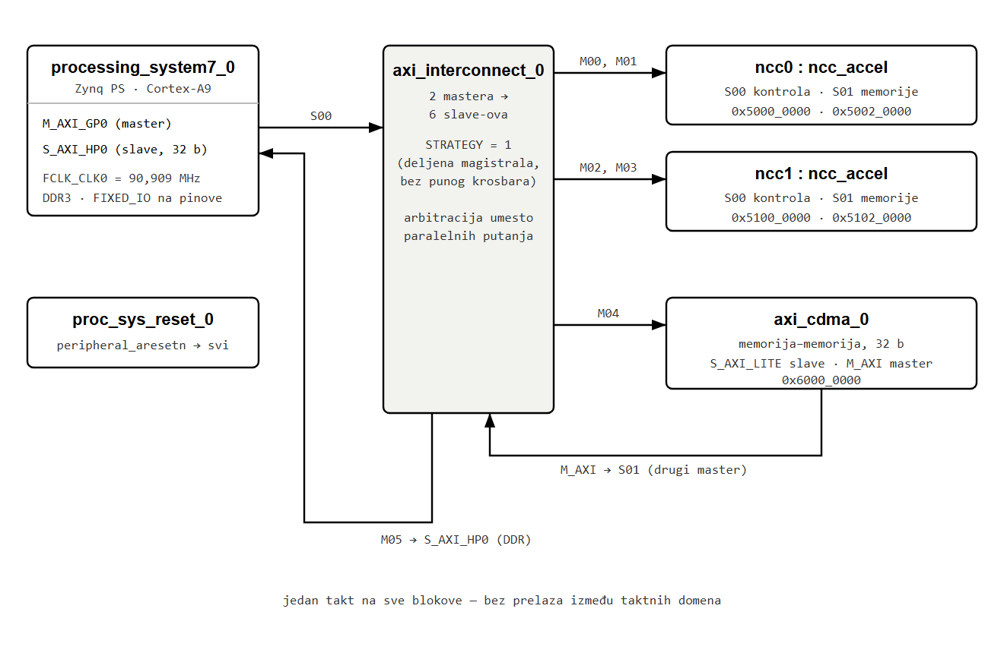
Slika 4. Topologija integrisanog sistema ncc_system : Zynq PS, dve instance akceleratora, DMA memorija–memorija i jedan AXI interkonekt

9.2. Adresna mapa
Mapa je fiksirana u skripti koja gradi sistem, a ne prepuštena automatskom dodeljivanju, tako da rekonstrukcija sistema uvek daje iste adrese.
Master | Slave | Bazna adresa | Opseg
PS M_AXI_GP0 | ncc0.S00_AXI (kontrola) | 0x5000_0000 | 4 KB
ncc0.S01_AXI (memorije) | 0x5002_0000 | 128 KB
ncc1.S00_AXI | 0x5100_0000 | 4 KB
ncc1.S01_AXI | 0x5102_0000 | 128 KB
axi_cdma_0.S_AXI_LITE | 0x6000_0000 | 64 KB
DMA M_AXI | PS S_AXI_HP0 (DDR) | 0x0000_0000 | iz PS podešavanja
ncc0.S01_AXI | 0x5002_0000 | 128 KB
ncc1.S01_AXI | 0x5102_0000 | 128 KB
Tabela 17. Adresna mapa, po masteru

Vidljivost je namerno različita po masteru. DMA ne vidi kontrolne registre, čime se smanjuje šansa da pogrešno programiran prenos upiše nešto u njih; procesor ne vidi DDR kroz programabilnu logiku, jer mu do sopstvene memorije vodi direktan put.
Konstanta modela | Vrednost | Preslikavanje u hardveru
ADDR_NCC | 0x5000_0000 | ncc0.S00_AXI — identično
ADDR_NCC1 | 0x5100_0000 | ncc1.S00_AXI — identično
ADDR_DMA | 0x6000_0000 | axi_cdma_0.S_AXI_LITE — identično
ADDR_BRAM | 0x4000_0000 | ne postoji — nema deljene memorije (odeljak 8.1)
ADDR_RESULTS | 0x40 | postaje S01 + 0x10000, dakle drugi interfejs
REG_IMG_ADDR | 0x10 | rezervisan — bez značenja u slave obrascu
REG_TMP_ADDR | 0x14 | rezervisan
Tabela 18. Poklapanje sa konstantama sistemskog modela

9.3. Tok podataka po jednom polju table
Softver za svako neprazno polje izvršava sledeći niz. Redosled je određen time što su memorije jednostruko baferovane, pa jezgro ne može računati dok se u njega upisuje.
- Procesor proverava da li je polje prazno, bez pristupa programabilnoj logici.
- Procesor u DDR-u priprema bafer sa jednim pikselom po 32-bitnoj reči i izbacuje ga iz keša.
- DMA prenosi segment slike u S01 + 0x00000 oba akceleratora.
- DMA prenosi šablon u S01 + 0x08000; šabloni se raspakuju jednom na početku programa.
- Procesor upisuje dimenzije u registre i upisom u CTRL pokreće obradu na oba bloka.
- Procesor čeka bit done na oba bloka.
- DMA prenosi mapu rezultata u DDR; procesor poništava keš i traži maksimum.

9.4. Dva pravila koja softver mora poštovati
Skorovi se porede kao neoznačeni brojevi. Vrednost 0x80000000 označava NCC² = 1,0, ali tumačena kao označen ceo broj ona je negativna, pa bi softver sa označenim poređenjem odbacio upravo savršeno poklapanje.
Nikad DMA i procesor nad istim memorijskim interfejsom istovremeno. Pri istovremenom čitanju i upisu adresa se vodi po čitanju, a upis nije zabranjen. Situacija je sa jednim procesorom i jednim DMA kanalom nedostižna jer se oni serijalizuju u softveru, pa arbitracija nije ni ugrađena — ali hardver invarijantu ne proverava.

9.5. Zašto DMA, iako nije performansni dobitak
DMA je izabran zato što ga zadatak izričito navodi među komponentama za integraciju, a ne zato što donosi značajno ubrzanje. Po jednom polju table prenosi se oko 147 KB. Procesor taj prenos obavi za oko 3,4 ms (oko 7 % vremena obrade polja), a DMA za oko 0,4 ms (oko 1 %), pa je neto dobitak oko 6 %.
Smer | Reči | Bajtova
upis u S01 (slika i šabloni) | 22.730 | 90.919
čitanje mape rezultata | 14.831 | 59.323
ukupno | 37.561 | 150.243 ≈ 147 KiB
Tabela 25. Izmereni saobraćaj po jednom polju table (ploča, 32 polja)

Preklapanje prenosa sa računanjem, što bi bio pravi dobitak, nije moguće jer su memorije jednostruko baferovane i jezgro ih čita dok računa. DMA je dakle brži prenos, a ne skrivena latencija; dvostruko baferovanje memorije slike je pravac za dalji rad.

10. Analiza integrisanog sistema

10.1. Metod
Ceo sistem se gradi i implementira jednom skriptom, u komandnom režimu, bez ručnih koraka u grafičkom okruženju. Sve brojke u ovom poglavlju su post-route.
U tok su ugrađene dve kapije koje ga zaustavljaju na tihim otkazima. Prva proverava da IP nije sintetisan kao prazna kutija, jer pogrešna oznaka jezika u paketu daje prazan blok bez ijedne greške. Druga poredi dve kopije izvora jezgra — jednu za simulaciju, drugu unutar IP-a — i pada ako se raziđu.
Fizička optimizacija posle rutiranja nije opcija: bez nje sistem ne zatvara vremenska ograničenja (rezerva −0,714 ns naspram −0,233 ns nad istim RTL-om), pa je skripta izričito uključuje.

10.2. Utrošeni resursi
Resurs | Utrošeno | Raspoloživo | Iskorišćenost
Slice LUT | 6.225 | 17.600 | 35,37 %
Slice registri (FF) | 5.020 | 35.200 | 14,26 %
Block RAM (ukupno) | 39 | 60 | 65,00 %
DSP48E1 | 18 | 80 | 22,50 %
Tabela 19. Resursi celog sistema (post-route, xc7z010clg400-1)

Blok | LUT | FF | RAMB36 | DSP
ncc0 (ceo IP) | 1.887 | 1.238 | 19 | 9
ncc1 (ceo IP) | 1.887 | 1.238 | 19 | 9
axi_interconnect_0 | 1.622 | — | — | —
axi_cdma_0 | 811 | — | — | —
Tabela 20. Raspodela resursa po blokovima

Po instanci je 1.887 LUT, a golo jezgro troši 1.472 (odeljak 7.2); razlika od oko 440 LUT je cena standardnog interfejsa. Interkonekt i DMA zajedno troše 2.433 LUT.
Blok-memorija je najveće zauzeće i slabost ovog rešenja. Sa 65 % je to jedini resurs bez velike rezerve. Uzrok je 32-bitna reč integralne slike, kod koje je dovoljan 21 bit, jer je najveća moguća suma 90 · 90 · 255 = 2.065.500. Sužavanje bi oslobodilo oko šest blokova i spustilo zauzeće na približno 55 %. Nije izvedeno jer memorija nije usko grlo, ali je to prva mera ako se doda treća instanca.

10.3. Vremenska analiza i radni takt
Veličina | Vrednost
Radni takt | 90,909 MHz (period 11,000 ns)
Najgora vremenska rezerva (WNS) | +0,268 ns
Najgora rezerva za zadržavanje (WHS) | +0,039 ns
Krajnjih tačaka koje krše ograničenje | 0 od 15.458
Kritična putanja | ncc0/core_inst/v_reg[2] →  ncc0/ms_inst/img_mem/ADDRBWRADDR[14]
Provera pravila projektovanja | bez kritičnih upozorenja
Tabela 21. Vremenska analiza sistema (post-route + fizička optimizacija)

Sistem zatvara vremenska ograničenja na 90,909 MHz, sa pozitivnom rezervom i za postavljanje i za zadržavanje, i bez ijedne krajnje tačke koja krši ograničenje.
Traženo je 95 MHz, a PLL procesorskog sistema deli ulaznu frekvenciju celim brojem, pa je najbliža ostvariva vrednost 1000/11 = 90,909 MHz. Odstupanje od nominalnih 100 MHz iznosi 9,1 %, dakle unutar granice od 20 % koju zadatak dopušta.
Ograničenje | WNS | Krajnjih tačaka krši | Takt
11,0 ns (radna tačka) | +0,268 ns | 0 od 15.458 | 90,909 MHz
10,0 ns | +0,032 ns | 0 od 15.494 | 100 MHz
Tabela 27. Sistem na dva ograničenja takta (post-route + fizička optimizacija)

Kontrolno merenje pokazuje da sistem zatvara i 100 MHz. Radna tačka je ipak zadržana na 90,909 MHz zato što su sva merenja propusnosti izvedena na njoj i zato što je rezerva tamo znatno veća. Izbor niže frekvencije je dakle odluka, a ne tehnička nužnost.
Vezujuća putanja zavisi od ograničenja: na 11 ns to je adresna putanja do memorije slike, a na 10 ns kvadriranje brojioca pred deliocem — ista putanja koja je kritična i u samostalnom jezgru (odeljak 7.3). Ograničenje je dakle jezgro, a ne integracija: njena cena je razlika između +0,146 ns samostalno i +0,032 ns u sistemu, oko 0,11 ns.

10.4. Propusnost sistema
Ceo tok — učitavanje slike table, petlja 8×8, gruba pretraga, fina potvrda i generisanje FEN notacije — izvršen je na hardveru. Rezultat je bit-identičan referentnom modelu: 32 od 32 polja prepoznata, FEN znak po znak jednak zvaničnom.
Faza | Vreme | Udeo
računanje (čekanje jezgra) | 1.555 ms | 87,3 %
upis u S01 | 120 ms | 6,7 %
čitanje rezultata | 67 ms | 3,8 %
obrada na procesoru* | 40 ms | 2,2 %
ukupno | 1.782 ms | 100 %
Tabela 26. Izmerena raspodela vremena na ploči (cela tabla, 32 zauzeta polja)

* 2× smanjivanje segmenta, isecanje segmenta iz slike table i provera praznog polja — sve bez učešća programabilne logike.
Merenje potvrđuje model latencije: model predviđa oko 1.680 ms računanja za 32 polja, a izmereno je 1.555 ms, jer polja sa manje kandidata troše manje. Obrada iste slike u referentnom rešenju traje 3,667 s, a na ploči je izmereno 1,782 s — 2,06× brže, uz identičan rezultat.
Prenose u izmerenom toku obavlja procesor, a ne DMA, jer axi_cdma ne uspeva da izvrši prenos duži od dva takta magistrale kroz interkonekt konfigurisan kao deljena magistrala. Iz tabele se vidi da to košta najviše oko 9 % ukupnog vremena, jer računanje ionako čini 87 %.
Model latencije omogućava da se izmereno vreme preračuna na drugu veličinu zadatka:
Veličina zadatka | Taktova | Vreme | Izvor
segment 90×90, šablon 25×15 | 2.461.201 | 27,07 ms | izmereno simulacijom
segment 90×90, šablon 30×30 | 3.783.652 | 41,6 ms | iz modela
Tabela 22. Propusnost pri radnom taktu od 90,909 MHz

Pošto u sistemu rade dve instance paralelno, sistem obrađuje dva polja table u vremenu u kome bi jedna instanca obradila jedno.

10.5. Put do zatvaranja vremenskih ograničenja
Prva verzija integrisanog sistema imala je rezervu od −3,299 ns. Do pozitivne rezerve se došlo kroz pet mera; prve tri su popravile vreme, a poslednje dve površinu.
Mera | Gde | Doprinos
Protočni stepen u MAC petlji | RTL jezgra | +2,43 ns
Fizička optimizacija posle rutiranja | tok implementacije | +0,481 ns
Registar pred deliocem | RTL jezgra | +0,155 ns
Deljena magistrala umesto krosbara | interkonekt | interkonekt sam:  8.673 → 1.616 LUT
Sužavanje porta S_AXI_HP0 na 32 bita | procesorski sistem | ceo sistem:  9.681 → 6.261 LUT  8.696 → 5.024 FF
Tabela 23. Mere kojima su zatvorena vremenska ograničenja

Fizička optimizacija donosi više od drugog preseka u RTL-u — 0,481 naspram 0,155 ns — a ne zahteva izmenu koda. To je razlog što je u skripti obavezan korak.
Poslednje dve mere nisu popravile vreme nego površinu. Zamena krosbara deljenom magistralom smanjila je interkonekt sa 8.673 na 1.616 LUT, a sužavanje porta S_AXI_HP0 spustilo je zauzeće celog sistema sa 55,0 na 35,6 %, jer je uklonilo šest konvertora širine — dok se vremenska rezerva pritom pomerila samo sa −0,233 na −0,232 ns.

10.6. Poređenje sa referentnim rešenjem
Sistem se poredi sa rešenjem iz prethodne faze projekta, u kome je isto jezgro dobijeno visokonivoskom sintezom iz jezika C. Poređenje ima smisla po resursima i po broju taktova na jedinicu posla.
Veličina | Referentno rešenje | Ovaj rad
LUT po instanci | 5.269 | 1.887
DSP po instanci | 16 | 9
Blok-memorija po instanci | 4 manja bloka | 19 većih ← slabije
LUT za dve instance | 10.538 (59,9 %) | ceo sistem 6.225 (35,4 %)
Taktova za 90×90 / 30×30 | 10.360.183 | 3.783.652
Taktova po piksel-operaciji | 3,09 | 1,13
Tabela 24. Poređenje sa rešenjem iz visokonivoske sinteze

Ceo sistem — dve instance, interkonekt i DMA zajedno — staje u manje LUT-ova nego što referentno rešenje troši samo na svoja dva jezgra. Po broju taktova na istom zadatku razlika je 2,74×. Jedina veličina po kojoj je ovo rešenje slabije je blok-memorija, sa uzrokom navedenim u odeljku 10.2.
Veličina taktova po piksel-operaciji nije konstanta: raste kako šablon opada, jer se režija od 112 taktova po poziciji prozora amortizuje na manje množenja. Na šablonu 30×30 iznosi 1,13, a na 25×15 čak 1,31, pa je u tabeli navedena vrednost na istoj veličini zadatka na kojoj je merena i referenca.
Ukupno vreme obrade table ne poredi se tabelarno zato što je sistemski model prethodne faze kalibrisan konstantom izvedenom iz izveštaja visokonivoske sinteze. Poređenje po taktovima i po resursima ne zavisi od te kalibracije.

11. Zaključak
RT model NCC jezgra je opisan u VHDL-u, funkcionalno verifikovan, sintetizovan i implementiran za uređaj xc7z010clg400-1, zatim spakovan u IP blok sa dva AXI interfejsa i integrisan u sistem sa procesorskim sistemom Zynq, drugom instancom akceleratora i DMA kontrolerom. Ključni rezultati:
- rezultat je bit-identičan referentnom modelu u jeziku C, i ostaje takav i kroz AXI omotač (odeljak 7.5);
- samostalno jezgro zatvara vremenska ograničenja i pri 100 MHz, sa rezervom od 0,146 ns i ostvarivom frekvencijom od približno 101,5 MHz (odeljak 7.3);
- latencija po pozivu iznosi 2.461.201 takt, odnosno 1,31 takta po piksel-operaciji; pri 90,909 MHz to je 27,07 ms i približno 185.300 pozicija prozora u sekundi (odeljak 7.4);
- ceo sistem zauzima 35,4 % LUT-ova uređaja, manje nego što referentno rešenje troši samo na svoja dva jezgra (59,9 %), i po instanci 1.887 naspram 5.269 LUT (odeljci 10.2 i 10.6);
- sistem zatvara vremenska ograničenja na 90,909 MHz, sa rezervom od +0,268 ns i bez ijedne od 15.458 krajnjih tačaka koja krši ograničenje (odeljak 10.3);
- na istom zadatku sistem troši 2,74× manje taktova od referentnog rešenja: 3.783.652 naspram 10.360.183 (odeljak 10.6).
Slabost se navodi otvoreno: blok-memorija je jedini resurs bez rezerve, sa 65 % zauzeća, i jedina veličina po kojoj je ovo rešenje slabije od referentnog. Uzrok je 32-bitna reč integralne slike kod koje je dovoljan 21 bit; suženje bi zauzeće spustilo na oko 55 % (odeljak 10.2).
Radni takt nije ograničenje: sistem zatvara i 100 MHz (rezerva +0,032 ns). Radna tačka je zadržana na 90,909 MHz zato što su sva merenja izvedena na njoj i zato što je rezerva tamo veća; odstupanje od 9,1 % je unutar dopuštenih 20 % (odeljak 10.3).
Sistem je proveren na realnoj ploči. Konfiguraciona datoteka je generisana, softver prenesen iz izvršne specifikacije, i ceo tok izvršen na hardveru: 32 od 32 polja prepoznata, FEN znak po znak jednak zvaničnom, ukupno 1,782 s naspram 3,667 s referentnog rešenja (odeljak 10.4).

